**Lab 6.1 กลุ่มบาบูนตึงตึง**

1. โหลด MobileNet ที่ถูกเรียนรู้มาจากชุดข้อมูล ImageNet ไม่รวมชั้นสุดท้าย (include_top=False) และกำหนดรูปร่างของข้อมูลขนาด (224, 224, 3).



2. กำหนดตัวแปร `x` เพื่อเก็บผลลัพธ์จากชั้นเอาต์พุตของ `base_model`.

3. เพิ่มชั้น `GlobalAveragePooling2D` เพื่อทำการประมาณค่าเฉลี่ยกับข้อมูลที่ออกจาก `base_model` ซึ่งจะลดขนาดข้อมูลให้เหลือเพียงค่าเดียวต่อหนึ่งข้อมูล.



4. เพิ่มชั้น `Dense` ทั้งหมด 3 ชั้น โดยมีจำนวนโหนด 1024, 1024, และ 512 ตามลำดับ และใช้ activation function เป็น ReLU.

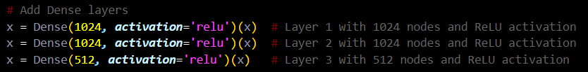

5. เพิ่มชั้น `Dense` สุดท้ายที่มี 3 โหนดและใช้ activation function เป็น softmax เพื่อให้ผลลัพธ์เป็นความน่าจะเป็นสำหรับ 3 คลาส.



6. สร้างแบบจำลอง `model` โดยกำหนดข้อมูลนำเข้าจาก `base_model` และผลลัพธ์จากชั้น `preds`.

7. ส่วนถัดไปใช้สร้างการกำหนดค่าให้ชั้นแบบจำลอง โดยมีการแบ่งชั้นที่จะสามารถเรียนรู้ได้ (trainable) และไม่สามารถเรียนรู้ได้ (frozen) โดยใช้การกำหนดค่า `trainable` เป็น `True` หรือ `False` ขึ้นอยู่กับลำดับของชั้น.

8. แสดงสรุปของโครงสร้างแบบจำลองที่สร้างขึ้น เรียกดูข้อมูลเกี่ยวกับจำนวนข้อมูลและพารามิเตอร์ในแต่ละชั้น.



16. วนลูปผ่านชั้นทั้งหมดใน `base_model` เพื่อแสดงชื่อของแต่ละชั้นพร้อมกับลำดับของชั้น.

**ผลลัพธ์**

